Министерство образования и молодежной политики Свердловской области



ГАПОУ СО «Екатеринбургский колледж транспортного строительства»

Отчёт по программе «**Практическая 8_1**»

Выполнил: Карамов Д.Э

Группа: ПР-24

Преподаватель: Мирошниченко Г.В

2025

**Задание:**



**Входные данные**

Класс student(_stud_name)

ф

**Выходные данные**

Класс student

{

var surname:String

var father_name:String

var gender:String

var group:String

var birthdate:String

var height:Double

var weight:Double

var sport:String

}

**Блок-схема**

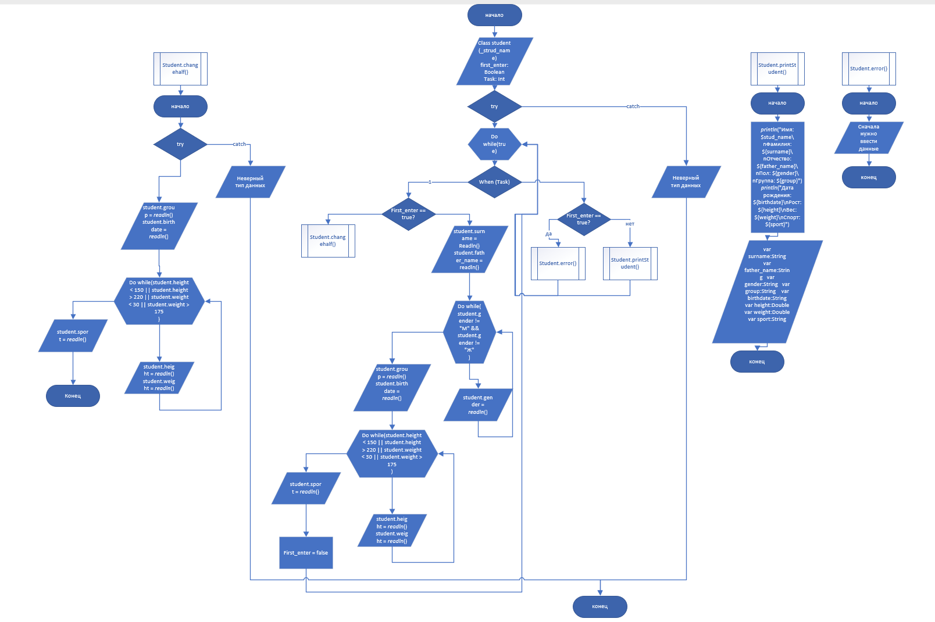

**Листинг программы**

fun main()  
{  
 try {  
  
 var first_enter: Boolean = true  
 val student = Student("Дамир")  
 do {  
 *println*("1 - Ввести информацию\n2 - Вывести информацию")  
 *print*("Выберите действие: ")  
 var Task:Int = *readln*().*toInt*()  
 when (Task) {  
 1 -> {  
 when (first_enter) {  
 true -> {  
 *print*("Введите фамилию: ")  
 student.surname = *readln*()  
 *print*("Введите отчество: ")  
 student.father_name = *readln*()  
 do {  
 *print*("Введите пол (М, Ж): ");  
 student.gender = *readln*()  
 } while (student.gender != "М" && student.gender != "Ж")  
 *print*("Введите группу: ")  
 student.group = *readln*()  
 *print*("Введите дату рождения: ");  
 student.birthdate = *readln*()  
 do {  
 *print*("Введите рост: ")  
 student.height = *readln*().*toDouble*()  
 *print*("Введите вес: ")  
 student.weight = *readln*().*toDouble*()  
 } while (student.height < 150 || student.height > 220 || student.weight < 30 || student.weight > 175)  
 *print*("Введите спорт: ")  
 student.sport = *readln*()  
 first_enter = false  
 }  
  
 false -> {  
 student.changehalf()  
 }  
 }  
 }  
  
 2 -> {  
 when (first_enter) {  
 false -> {  
 student.printStudent()  
 }  
  
 true -> {  
 student.error()  
 }  
 }  
 }  
 }  
 *readln*()  
 } while (true)  
 } catch (e:Exception)  
 {  
 *println*("Неверный тип данных")  
 }  
}  
class Student constructor(_stud_name:String)  
{  
 val stud_name: String  
 init  
 {  
 stud_name = _stud_name  
 }  
 var surname:String = "nil"  
 var father_name:String = "nil"  
 var gender:String = "nil"  
 var group:String = "nil"  
 var birthdate:String = "nil"  
 var height:Double = 0.0  
 var weight:Double = 0.0  
 var sport:String = "nil"  
 fun printStudent()  
 {  
 *println*("Имя: $stud_name\nФамилия: ${surname}\nОтчество: ${father_name}\nПол: ${gender}\nГруппа: ${group}")  
 *println*("Дата рождения: ${birthdate}\nРост: ${height}\nВес: ${weight}\nСпорт: ${sport}")  
 }  
 fun error()  
 {  
 *println*("Сначала нужно ввести данные")  
 }  
 fun changehalf()  
 {  
 try {  
 *print*("Введите группу: ")  
 group = *readln*()  
 *print*("Введите дату рождения: ");  
 birthdate = *readln*()  
 do {  
 *print*("Введите рост: ")  
 height = *readln*().*toDouble*()  
 *print*("Введите вес: ")  
 weight = *readln*().*toDouble*()  
 } while (height < 150 || height > 220 || weight < 30 || weight > 175)  
 *print*("Введите спорт: ")  
 sport = *readln*()  
 } catch (e:Exception)  
 {  
 *println*("Неверный тип данных")  
 }  
 }  
}

**Тестовые ситуации**

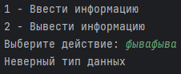

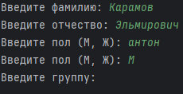

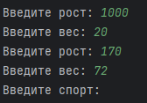

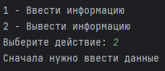

**Результат**

